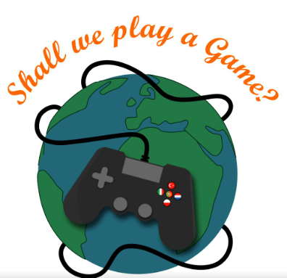

Shall we play a game

Kao učitelj možete često vidjeti sjaj u učenikovim očima kao i njegovu spremnost za uspjehom. No to se ne događa svakoga dana i vrlo često svi zapnemo u umoru i nerazumijevanju sadržaja. "Svjetlucanje u učeničkim očima" bila je velika inspiracija za nas te smo proveli neka istraživanja poput upitnika za nastavnike i učenike kako bi povećali entuzijazam učenika za učenje i omogućili im trajna znanja. Rezultat je bio: učenici bolje pamte i razumiju ukoliko je okruženje poučavanja i učenja povezan sa zabavom i užitkom tijekom nastave.
Prema EUROPSKOM STRATEŠKOM PLANU 2020 prilagodba, rješavanje problema, socijalna interakcija, poduzetništvo ,jednakost, demokracija, kreativnost, komunikativne vještine, demokracija, inovativnost, kulturna tolerancija osnova su svake osobe koja se može pružiti uz pomoć igara. Slijedom toga, proveli smo nekoliko istraživanja teorije učenja temeljenog na igrama i primijetili da su nam potrebni dobri primjeri prakse poučavanja za razumijevanje i primjenu istih zbog različitih dimenzija i kulturoloških razlika. Stoga smo odlučili vježbati nove tehnike i moramo priznati da su učenici uživali u njima.
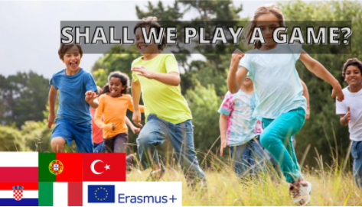
U današnje vrijeme imamo još jedno pitanje: "Što još možemo učiniti za naše učenike?". Okupili smo se iz šest različitih zemalja koje imaju sličan interes i pokušavaju pronaći nove načine poučavanja. Odlučili smo se za partnerstvo sa školama iz Poljske, Turske, Italije, Portugala i Hrvatske. Imamo različite obrazovne sustave i nastavne planove i programe, ali glavna je svrha zajednička svima nama ,a to je neformalno učenje kroz igru. Cilj nam je učiniti sve da učenici koji sudjeluju u projektu bez obzira odakle su steknu osjećaj da „učenje nije noćna mora, te da prilikom učenja nema panike; sudjeluju i zabave se.“ Matematika može biti teška, ali može biti i zanimljiva s umnim igrama. Znanost i IT su složeni, ali zabaviti se uvijek možemo s igrama kodiranja. Jezik je ponekad težak, ali uz igru možemo uživati pričati priče. Ukratko, svi imamo istu ideju: zabava i uživanje. S našim entuzijastičnim, vrijednim i inovativnim partnerima trudimo se da naši učenici zauvijek ostanu sa svojim iskricama za učenje i dajemo sve od sebe kako bismo svoja iskustva prenijeli svima.
Sretni smo što su u Europi naš trud prepoznali i poduprli sa značajnim financijskim iznosom.
S aktivnostima smo već počeli i uživamo učiti uz igru.
Naš moto je We play together, we learn together, we live together.
( Igramo se, učimo i živimo zajedno!)

